Unidad didáctica: “Los Sacramentos”
Primer Ciclo de Primaria
1.- Objetivos:
.- Comprender el significado de Sacramento
.- Comprender el sentido de las celebraciones cristianas de cada uno de los Sacramentos
.- Acercarnos a la experiencia de los primeros cristianos para ver cómo y por qué empezaron a celebrar determinados Sacramentos
.- Reconocer la fuerza expresiva de los símbolos en la vida humana para descubrir el sentido y finalidad de los Sacramentos en la vida de la Iglesia.
.- Conocer qué es lo que caracteriza a los Sacramentos

2.- Contenidos:
Conceptos
.- Los Sacramentos: signos visibles de la presencia de Jesús.
.- Origen, finalidad y sentido de los Sacramentos.
.- Sacramentos de iniciación
.- Sacramentos de curación
.- Relación entre los diversos Sacramentos y la vida

Procedimientos
.- Analizar la estructura interna y los elementos que intervienen en toda celebración humana y religiosa.
.- Reconocer y distinguir los distintos Sacramentos
.- Buscar el significado de palabras clave aparecidas en la unidad.
.- Recoger información sobre celebraciones culturales, políticas, religiosas, sociales o familiares del entorno.
.- Aplicar un procedimiento para analizar cada Sacramento.
.- Buscar, leer, explicar y clasificar algunos textos bíblicos relacionados con la celebración cristiana de la fe y, de modo particular, con los Sacramentos.

Actitudes
.- Convencimiento de la necesidad de las celebraciones en la vida de las personas y en su experiencia religiosa.
.- Interés por conocer los elementos de toda celebración, en especial aquellas que les son más cercanas social y afectivamente a los alumnos y alumnas.
.- Curiosidad por cómo se organiza a nivel social, familiar o religioso la celebración de cada Sacramento

3.- Competencias clave:

Comunicación lingüística (CB 1)
.- Manejar el vocabulario de los distintos Sacramentos
Social y cívica (CB 2)
.- Conocer el orden de los Sacramentos para ayudar a una incorporación social constructiva del alumnado.
Cultural y artística (CB 3)
.- Traducir a categorías actuales y comprensibles los antiguos símbolos cristianos para generar cultura.
Autonomía e iniciativa personal (CB 5)
.- Enriquecer y estimular la personalidad con modelos de vida sugerentes y atractivos.

4.- Criterios de evaluación:

.- Describir el origen y sentido de los Sacramentos como don de Dios que obra a través de la Iglesia.
.- Definir con precisión el significado de las siguientes palabras: liturgia, celebración, Sacramento, eucaristía, bautismo y reconciliación.
.- Conocer el significado de algunos símbolos y signos que se dan en las celebraciones litúrgicas cristianas.
.- Entender y saber explicar en qué consisten los Sacramentos; rito, personas que intervienen, misión que confiere, etc.
.- Identificar y distinguir el valor expresivo de los Sacramentos para comprender su sentido en la vida de la Iglesia.

5.- Estándares de aprendizaje evaluables:

.- Identifica y distingue el valor expresivo de los Sacramentos para comprender su sentido en la vida de la Iglesia.
.- Conoce, memoriza y reconstruye los Sacramentos así como el valor que los mismos representan para el cristiano
.- Selecciona y representa distintas escenas del rito de los Sacramentos y explica el significado de las mismas
.- Identifica a las diferentes personas que intervienen en la realización del rito sacramental
.- Señala los Sacramentos como fórmula o procedimiento que utilizan los cristianos para acercarse a Dios

6.- Metodología:

En esta unidad nos acercamos al conocimiento de los distintos Sacramentos que todo cristiano debe conocer

Metodológicamente es posible seguir ciertas líneas generales además de las señaladas para cada Sacramento. Destacamos las siguientes:

.- Contar relatos bíblicos, permitiendo las aportaciones de los propios alumnos.
.- Insistir en la necesidad de comprender el mensaje de los textos más allá de su literalidad.
.- Completar la visión: Dios se comunica en la Sagrada Escritura pero también en la Tradición y el Magisterio.

7.- Atención a la diversidad:

Es una de las circunstancias más relevantes que es preciso tener en cuenta desde un punto de vista educativo al planificar y desarrollar cualquier programación

Atención personalizada y ajustes curriculares, en función de las necesidades de cada alumno/a. En este sentido tenemos en cuenta diversos factores:

.- Capacidad de aprendizaje.
.- Nivel de motivación.
.- Estilo de aprendizaje.
.- Grado de atención en la tarea.
.- Intereses.

Considerando los factores anteriores, haremos, con carácter ordinario, los reajustes pedagógicos necesarios para:

.- Estimular el aprendizaje, ofreciendo al alumnado contenidos y tareas que tengan para ellos significado y funcionalidad.
.- Plantear una gama amplia de actividades diferenciadas, que exijan distintos niveles de percepción, atención, reflexión, análisis y razonamiento, para poder adaptarnos mejor a los diferentes estilos de aprender. En este marco situamos, también, las actividades de refuerzo y ampliación.
.- Conectar con los distintos intereses del alumnado, implicándole en actividades que desarrollen la iniciativa personal, la confianza y la seguridad.

8.- Recursos materiales:

.- Libro de texto del alumno.
.- Guía del profesor.
.- Periódicos y revistas.
.- Canciones, poesías.
.- Fichas
.- Ordenador, recursos TIC.
.- Videos.
.- Juegos.
.- Material del alumno y el disponible en el aula.
.- Objetos desechables- reciclables.
.- Explicaciones orales acompañadas de posters o imágenes.
.- Pinturas, modelado….
.- Comics religiosos.
.- Murales y carteles.
.- Expresión corporal.

9.- Contenidos transversales:
.- Cultura andaluza
- Conocer costumbres y tradiciones más relevantes de Andalucía a la hora de celebrar los Sacramentos
.- Educación para la utilización responsable del tiempo libre y el ocio
- Desarrollar una correcta utilización de Internet y las nuevas tecnologías
.- Educación para las Nuevas Tecnologías de la Información y la Comunicación
- Utilización de las nuevas tecnologías para la elaboración de dibujos y obras plásticas.
- Utilización de las nuevas tecnologías para el conocimiento y audiciones musicales.
.- Educación para el consumo
- Información acerca de los aspectos de consumo que conllevan la celebración de algunos sacramentos; bautismo, Comunión, Matrimonial…
.- El fortalecimiento del respeto a los derechos humanos, libertades fundamentales, y valores de nuestra sociedad
- Creación de un clima de confianza en el que los alumnos y alumnas se expresen libremente.
- Fomento de la tolerancia y el respeto hacia los demás.
- Resolución de situaciones conflictivas a través del diálogo.
- Asignación de responsabilidades a los alumnos y alumnas.

10.- Temporalización
Esta Unidad Didáctica está programada para ser desarrollada a lo largo de cuatro sesiones. En la primera y segunda daremos información. En la tercera realizaremos las actividades. En la cuarta realizaremos evaluación
11.- Actividades
a).-Coloca el nombre junto a cada Sacramento

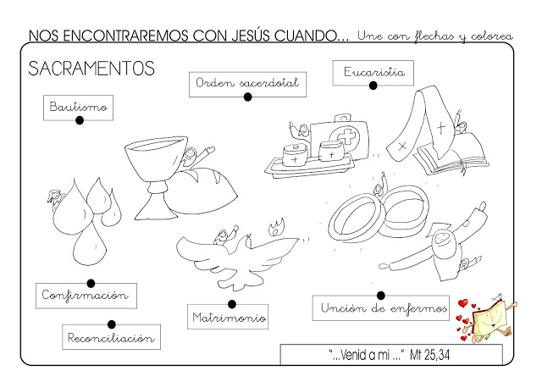

b).-Revisamos esta página sobre los Sacramentos:

http://roble.pntic.mec.es/~jfeg0041/todo_reliduques/sacramentos/sacramentos.htm

c).- Hacemos este puzzle sobre los Sacramentos
Puzzle

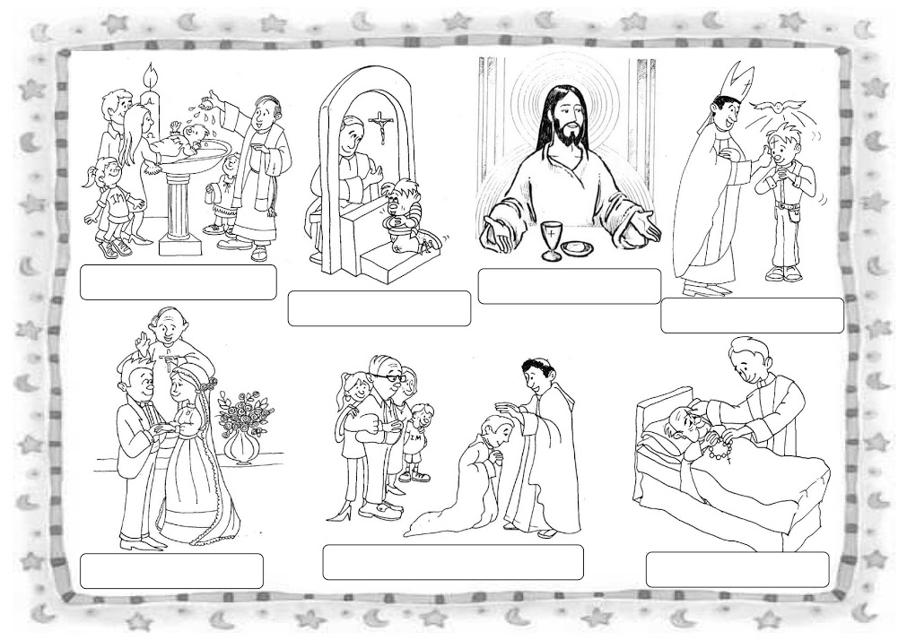
d).- Coloca el nombre del Sacramento debajo de cada imagen

e).- Localiza el nombre de los siete Sacramentos en esta sopa de letras
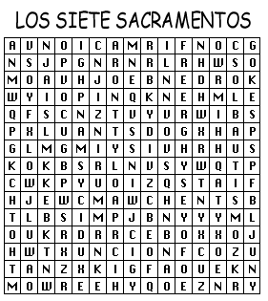

f).- Colorea los siete Sacramentos
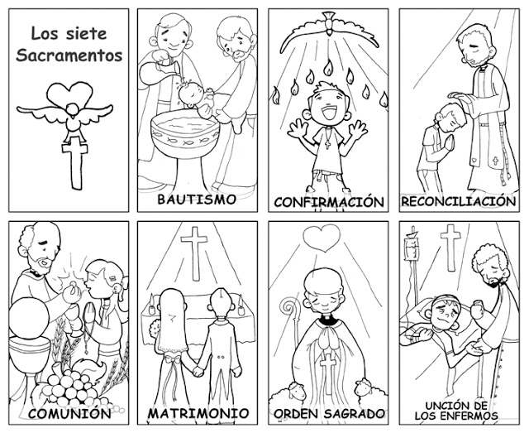
g).- Completa las frases:
El Bautismo es un Sacramento de ……….…………………………..…………..…..
El Matrimonio es un Sacramento de ………………………………………………...
La Unción de enfermos es un Sacramento de …………………………………….
El Orden Sagrado es un Sacramento de ………………………………………………
La Comunión es un Sacramento de …………………………………………………….
La Reconciliación es un Sacramento de ………………………………………………
La Confirmación es un Sacramento de ………………………………………………..

